Lab 5: Triton Custom Batch Normalization Operator
CSED490F 딥러닝 구현 | Team 6

1. 개요
BN의 forward와 backward를 Triton 커널로 구현했다. 정확도는 torch.nn.BatchNorm2d와, 속도는 제공된 CUDA 구현(batchnorm.cu)과 비교했다.

2. Forward 구현

2.1 Training 커널
(작성 예정)

2.2 Inference 커널
(작성 예정)

2.3 결과 및 분석
(작성 예정)

3. Backward 구현

3.1 실험 환경
- 환경: RTX 3090 (메모리 대역폭 최대 936 GB/s), PyTorch 2.7.1, Triton 3.3.1
- 조건: ops.py에 고정된 grid = (C,), BLOCK_SIZE = 1024 (채널 1개당 프로그램 1개)
- 측정: test_batchnorm.py (do_bench, median), 입력 3종

3.2 수식
채널마다 M = N·H·W, x̂ = (x − mean)·invstd 일 때:
grad_beta = Σdy, grad_gamma = Σdy·x̂
grad_x = gamma·invstd/M · (M·dy − Σdy − x̂·Σdy·x̂)
합 두 개(Σdy, Σdy·x̂)가 먼저 있어야 grad_x를 계산할 수 있으므로, 커널은 2-pass로 동작한다.

3.3 구현
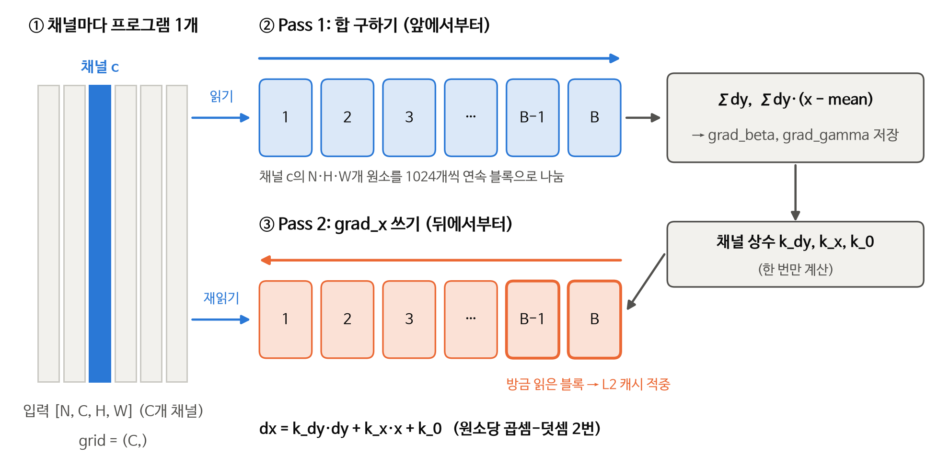
그림 1. Backward 커널 동작 (프로그램 c 하나 기준)
- 연속 메모리 순회: 평탄화 인덱스 대신 (n, 공간 블록) 순서로 돈다. 주소가 연속이라 나눗셈이 없고, 128-bit 벡터 load가 된다.
- 레지스터 누적: 부분합을 레지스터 벡터에 모아 두고 마지막에 tl.sum을 한 번만 한다.
- 상수 미리 계산: grad_x = k_dy·dy + k_x·x + k_0 로 정리해 원소당 곱셈-덧셈 2번으로 끝낸다.
- 역순 Pass 2: Pass 2를 거꾸로 돌아, L2 캐시에 남아 있는 최근 데이터부터 다시 읽는다.
- num_warps 튜닝: SM당 프로그램이 1개뿐이라 warp 수가 중요하다. autotune으로 {4, 8, 16} 중 고르며, 8이 선택됐다.

3.4 정확도
모든 입력에서 상대 오차가 1e-6 수준으로, 기준(1e-3)을 통과했다.
입력 (N×C×H×W) | grad_input | grad_gamma | grad_beta
8×32×224×224 | 3.1e-7 | 7.1e-7 | 1.1e-6
32×64×112×112 | 2.2e-7 | 5.2e-7 | 4.0e-7
64×128×56×56 | 2.1e-7 | 3.9e-7 | 5.1e-7
표 1. torch.nn.BatchNorm2d 대비 상대 오차 (모두 PASS)

3.5 성능
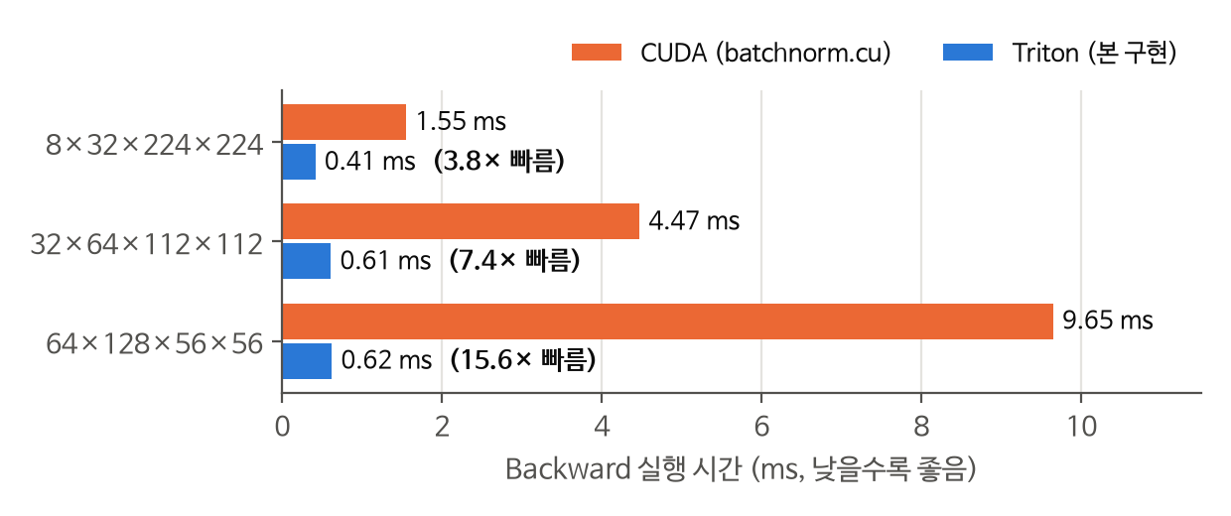
그림 2. Backward 실행 시간: CUDA 대비 3.8~15.6배 빠름
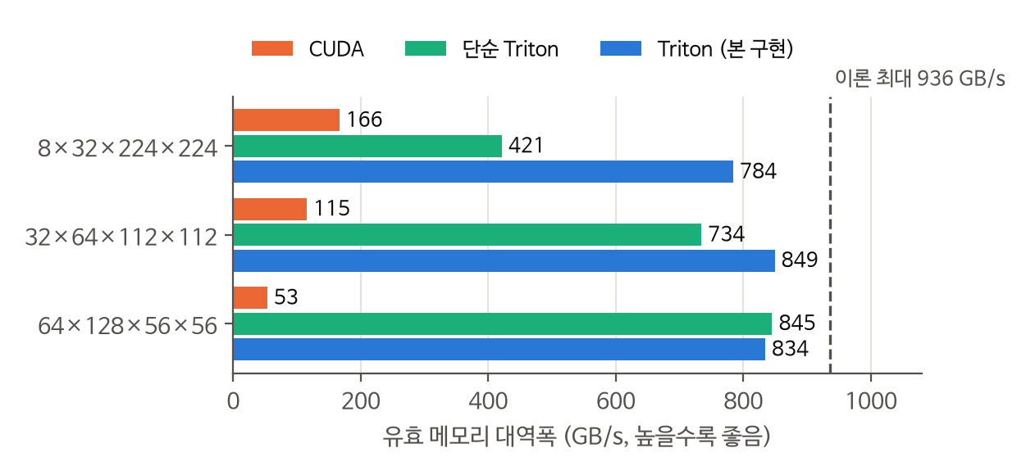
그림 3. 유효 대역폭 (x, dy 두 번 읽기 + dx 한 번 쓰기 기준). 단순 Triton = 최적화 없는 버전(평탄화 인덱스, 매 반복 tl.sum, 4 warp)
- 최대 대역폭에 근접: 본 구현은 784~849 GB/s로 하드웨어 최대치(936 GB/s)의 약 85~90%다. 연산이 거의 없는 memory-bound 커널이라 이보다 크게 빨라지기 어렵다.
- CUDA가 느린 이유: 스레드 하나가 연속된 덩어리를 맡아, 한 warp의 32개 스레드가 멀리 떨어진 주소를 읽는다(비병합 접근). 원소마다 shared memory도 갱신한다.
- 채널 수의 영향: C = 32이면 SM 82개 중 32개만 쓰므로 프로그램 하나의 효율이 중요하다. 그래서 최적화 효과가 가장 컸다(단순 Triton 대비 1.86배). C = 128에서는 단순 버전도 이미 대역폭 한계라 차이가 없다.

3.6 한계
- grid = (C,) 고정이라 C가 작으면 GPU를 다 못 쓴다. (N, C)로 나누려면 ops.py 수정이 필요하다.
- CUDA 구현처럼 training mode만 가정하며, eval mode backward는 지원하지 않는다.

